需求登记单
项目名称 | 国有企业电子商城专区的建设与联合运营 |  |  | 登记人员 | 林小宝
需求内容详述（如有）
1、各专区管理员新增“在线支付供应商配置页”菜单，以配置所有支持在线支付的供应商（默认展示全部供应商）。
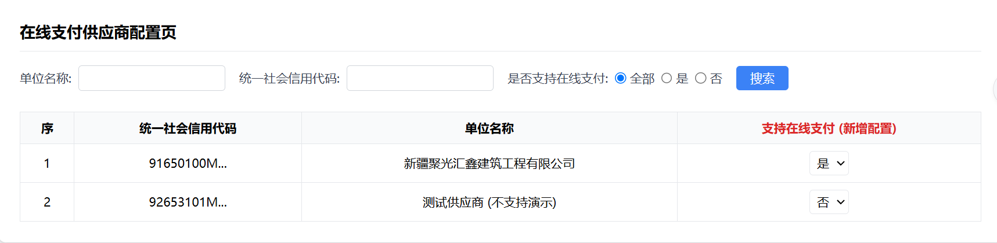
- 各专区的商品详情页面中，只有支持在线支付的供应商发的商品才会展示【立即支付】按钮，另外原有的【立即下单】统一改为【账期付款】
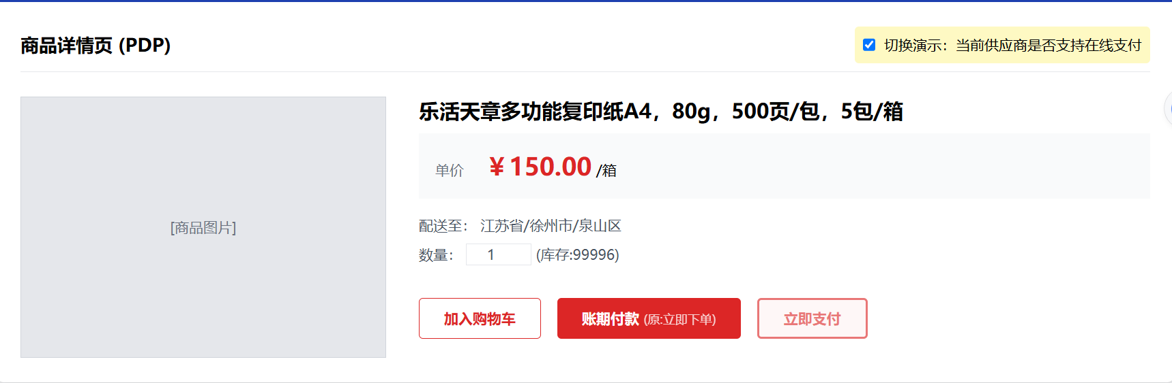
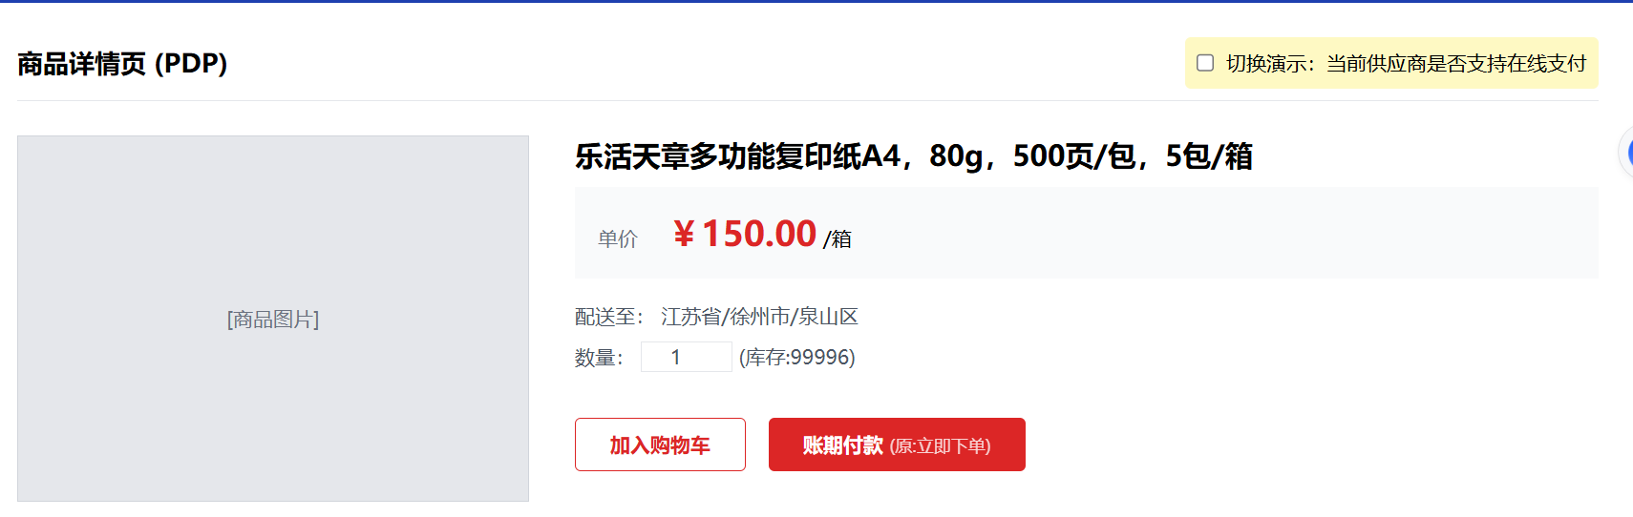
各专区所有的购物车页面中，供应商旁边均增加状态：账期付款、立即支付/账期付款，
状态展示逻辑：根据是否配置为在线供应商来判断，未配置成在线供应商的默认只体现账期付款，配置的体现立即支付/账期付款
下单逻辑：若同时选择商品为不同供应商或者只选择状态为账期付款的供应商，只展示账期付款；若只选择立即支付/账期付款的供应商，展示账期付款、立即支付按钮
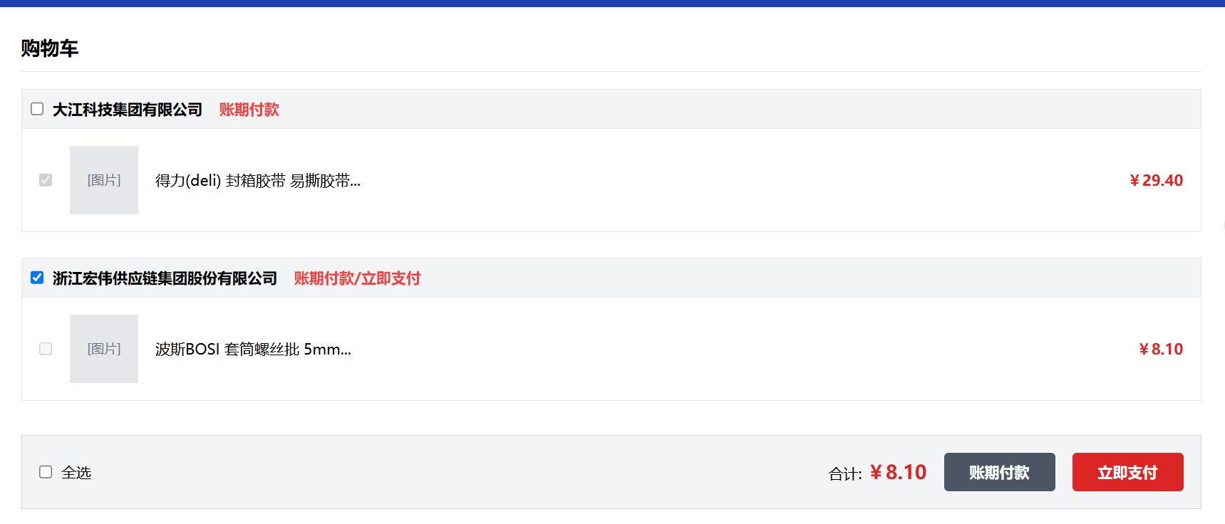
注：【立即支付】按钮，点击后，弹出【订单支付确认】页面，页面倒计时暂定15分钟
- 倒计时15分钟过后，未进行任何操作自动关闭，且订单管理中的订单状态为“订单取消”（同第4点）
- 【订单支付确认】点击取消按钮后，倒计时会继续不会重置
3、点击【支付】按钮，跳转到“在线支付平台”的支付页面，倒计时会继续，关闭“在线支付平台”页面，【订单支付确认】都需要重新刷新；“在线支付平台”页面完成支付，则【订单支付确认】关闭，订单管理的支付状态展示“支付完成”；直接关闭在线支付页面未完成支付，则【订单支付确认】继续倒计时；【订单支付确认】超过15分钟，在线支付页面未关闭，则自动结束订单，订单管理的订单状态展示“订单取消”（在线支付平台页面，由在线支付平台提供）
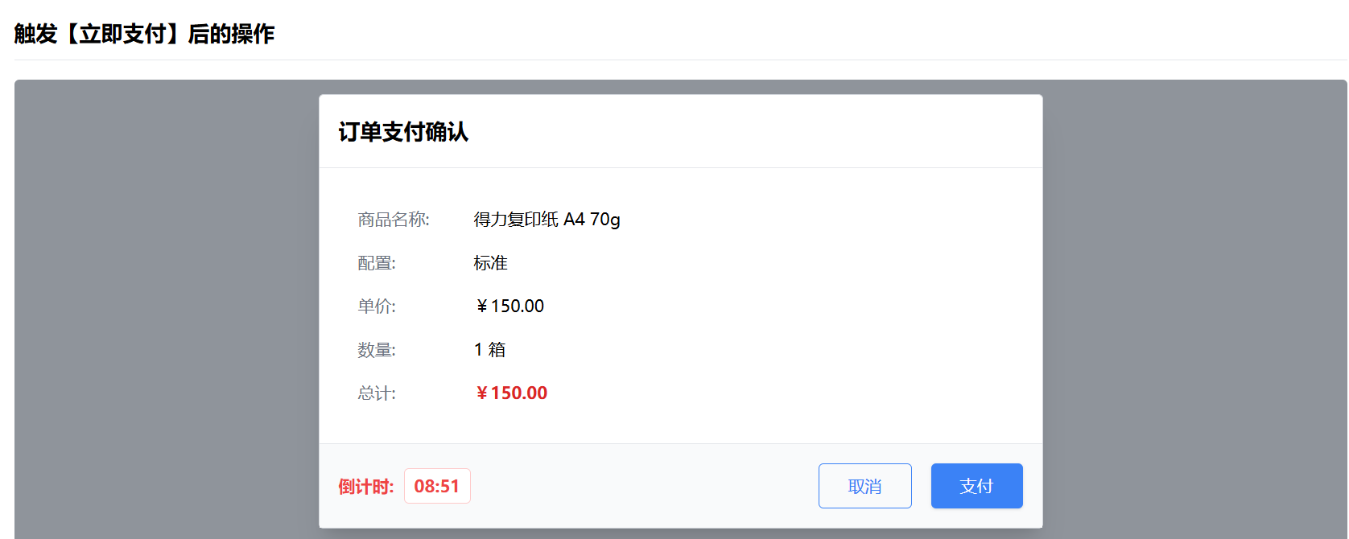
- 各专区中订单管理页面，新增“支付状态”：支付完成/订单未支付/已退款结果展示，状态体现逻辑：
3.1在线平台支付完成，返回支付完成；
3.2当采购人点击2中的【立即支付】按钮，订单管理中增加一条支付状态为【订单未支付】的记录；
3.3已退款：根据在线支付平台返回的状态展示，含有全额退款或者是部分退款
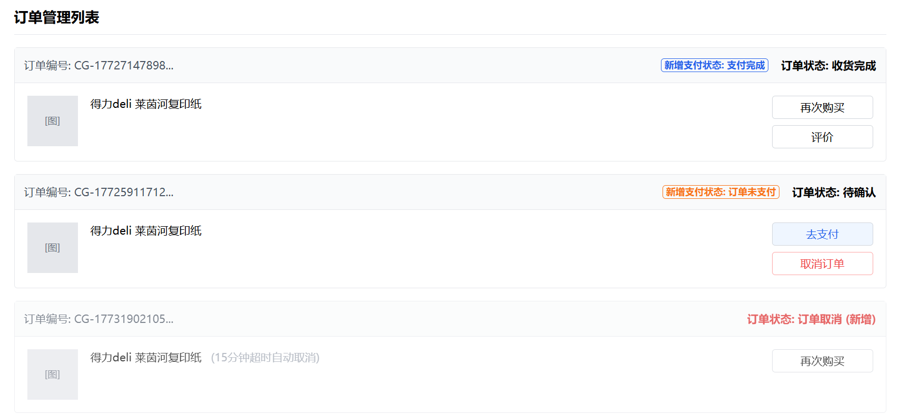
4、订单状态中增加“订单取消”，订单确认页面倒计时后未进行任何支付操作，则展示订单取消；账期中合同未完成签订，采购人可以主动点击取消订单；
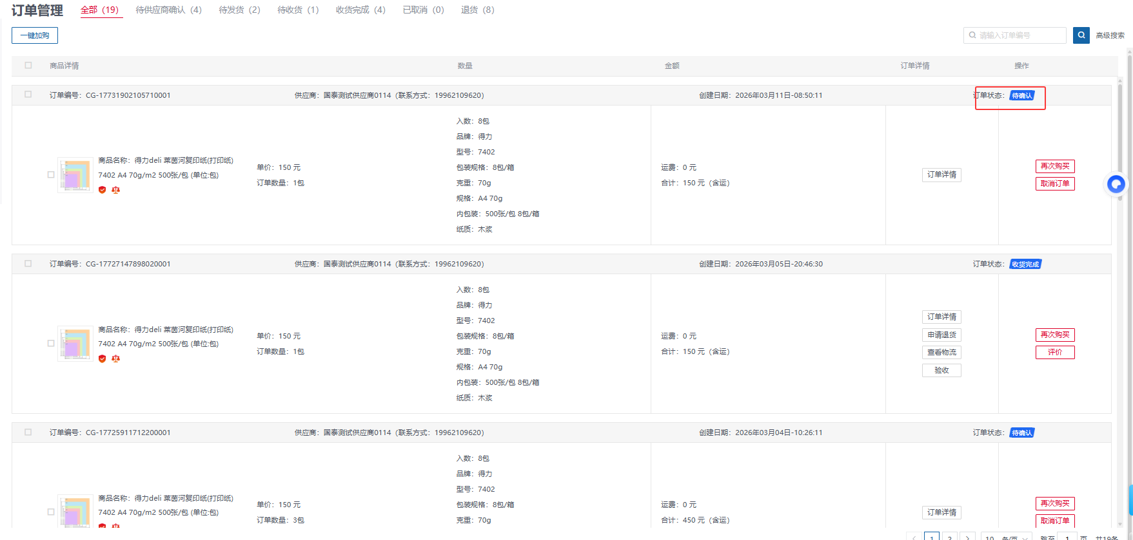
- 采购人退货退款参照以下流程，退货信息中增加04【退款信息】展示提示语，电商或者其中根据在线支付平台返回的状态做提示判断，若支付平台已经提现，则提示“退款失败，请先下联系供应商处理”；若支付平台未提现，提示“退款成功”
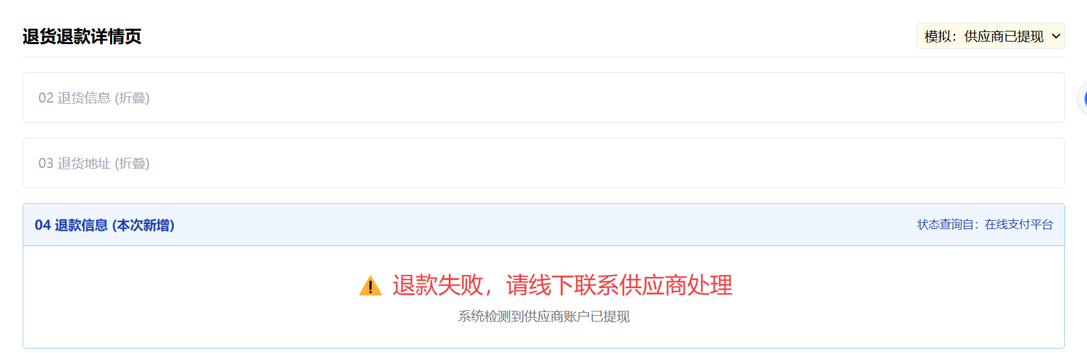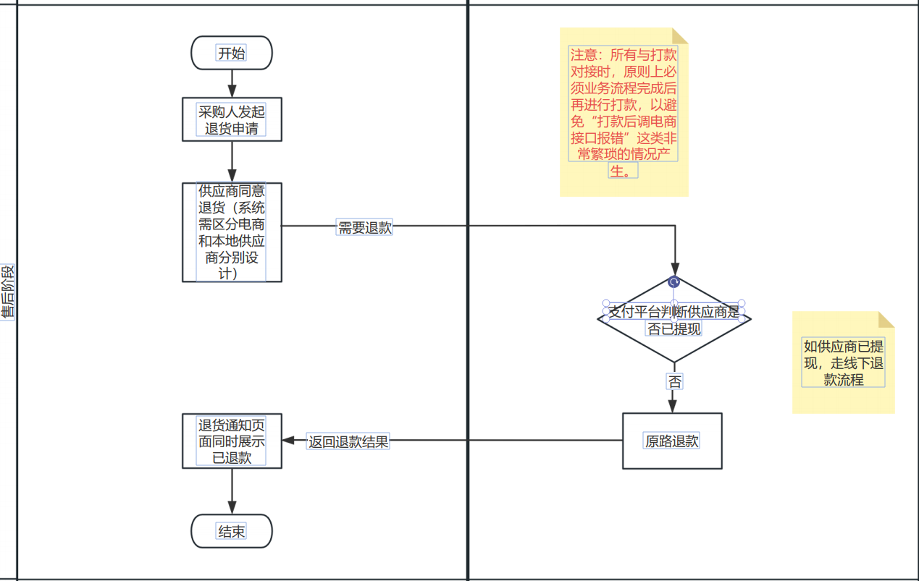

业务流程图（如有）
安全要求（如有）
需要说明功能的安全要求，比如越权、隐私保护等安全要求。

风险提示（如有）
需要说明功能的安全要求，比如越权、隐私保护等安全要求。

领导签字 |  | 确认日期

